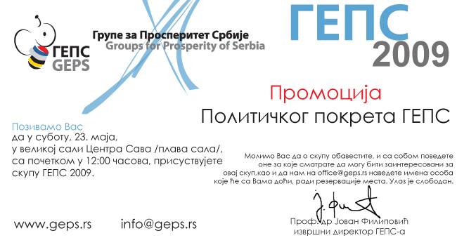

ГЕПС 2009
23.05.2009 у 12 h, Центар Сава,
Београд, Србија
Организатор:
ГЕПС (Групe за Просперитет Србије)
Циљ скупа:
Промоција Политичког покрета ГЕПС и ретроспектива рада од 2001. године
Учесници:
Припадници ГЕПС-а из Србије и света
Програм:
- 12:00-12:05 Отварање: Хор «Лола»
- 12:05-12:15 Ретроспектива рада ГЕПС-а од 2001. године
- 12:15-12:20 Цртани филм “Басна о великим временима и једној малој пчели”
- 12:20-12:35 Промоција Политичког покрета ГЕПС
- 12:35-12:40 Српске песме на гитари- др У. Дојчиновић
- 12:40-12:55 Подршке ГЕПС-у из дијаспоре
- 12:55-13:00 Две песме: Хор Лола
- 13:00-13:05 Одломци из књига поучних за сва времена: О. Петојевић
- 13:05-13:20 Обраћања функционера ГЕПС-а
- 13:20-13:35 Обраћања присутних
- 13:35-13:50 «Политички покрет ГЕПС-разлози настанка и правци деловања» Проф. др Јован Филиповић
- 13:50-13:55 Хор Лола и завршна сцена

23.05.2009 од 21:00, Коктел и журка у просторијама АКУД Лола, Ресавска 11, Београд
- 21:00-22:30 Коктел
- 22:30-02:00 Журка

